Задача.

Вычислить результат наложения 16 фильтров на изображение первой буквы фамилии.

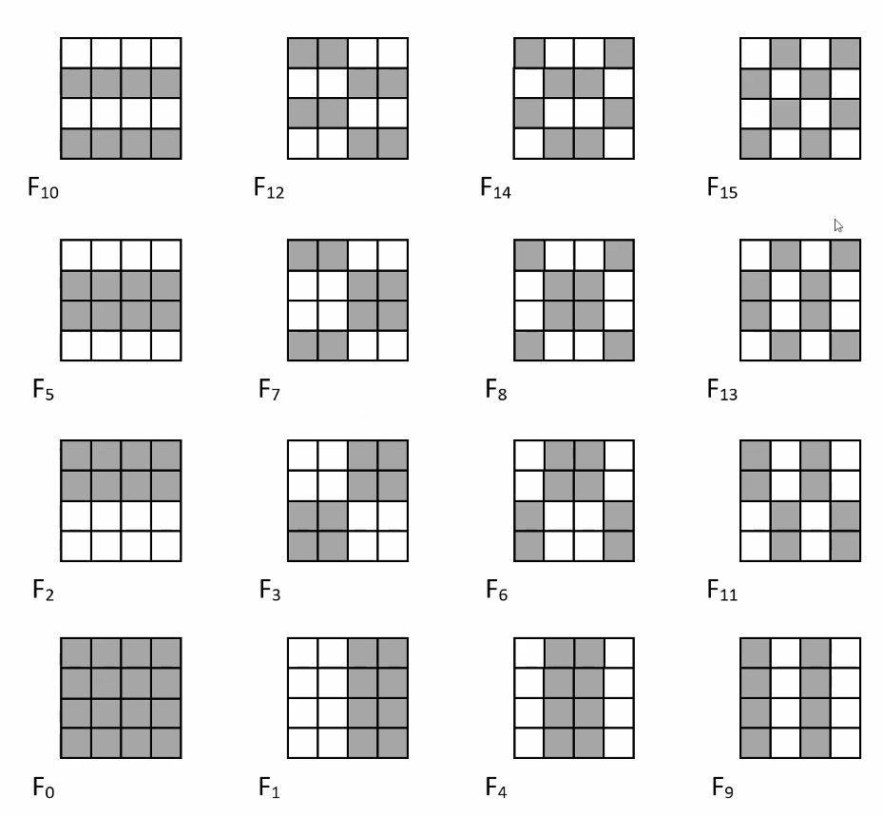

Под наложением фильтра на изображение или его часть понимается вычисление значения:

µk = ∑∑mij - ∑∑mij где:

заштрих. незаштрих.

k – номер фильтра,

mij – суммарная яркость соответствующей подобласти фильтра.

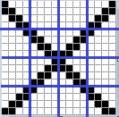

µ0 = 196

µ1 = 98 – 98 = 0

µ2 = 98 – 98 = 0

µ3 = 98 – 98 = 0

µ4 = 98 – 98 = 0

µ5 = 98 – 98 = 0

µ6 = 100 – 96 = -4

µ7 = 98 – 98 = 0

µ8 = 72 – 124 = -52

µ9 = 98 – 98 = 0

µ10 = 96 – 100 = -4

µ11 = 98 – 98 = 0

µ12 = 98 – 98 = 0

µ13 = 98 – 98 = 0

µ14 = 98 – 98 = 0

µ15 = 98 – 98 = 0